附：1）、第十四届北京激光技术前沿论坛参会回执
参 会 回 执
姓名： | 性别： | 民族： |  | 职务：
单位： |  |  |  | 邮编：
电话： | 传真： |  | 手机：
电子邮箱： |  |  | 本单位参会人数： 人

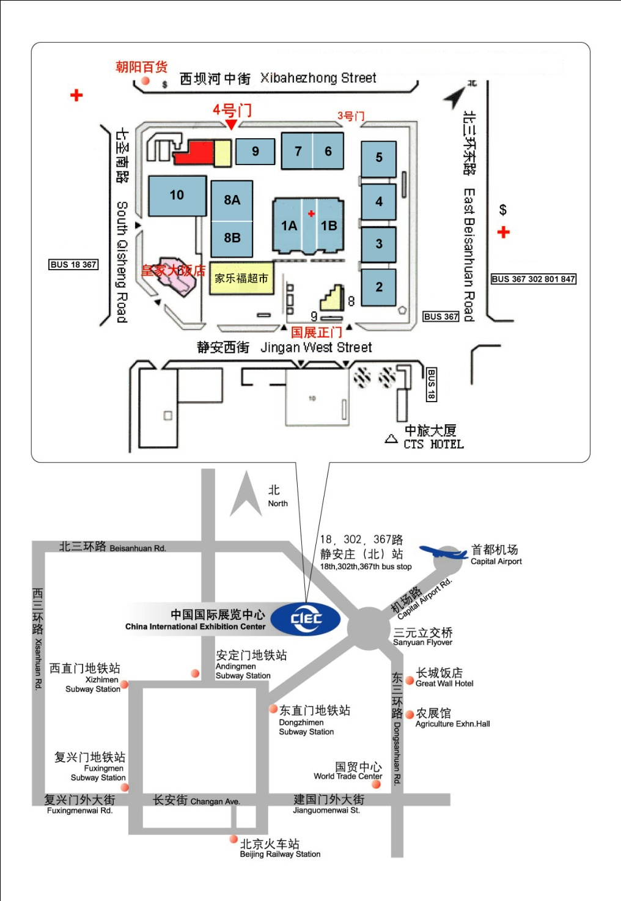
2）、中国国际展览中心（静安庄）方位图

